Δραστηριότητα:
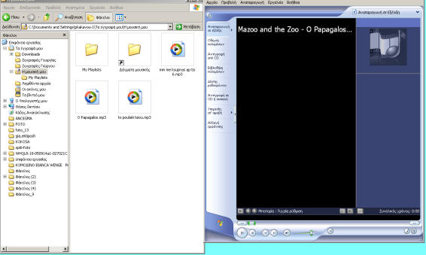
- Ανοίξτε το πρόγραμμα αναπαραγωγής ήχου «Windows Media player» ακολουθώντας τη διαδρομή: Έναρξη Όλα τα προγράμματα Βοηθήματα Διασκέδαση Windows Media player
- Ανοίξτε τον φάκελο «Τα Έγγραφά μου» και στη συνέχεια τον φάκελο «Η μουσική μου».
- Τα 2 παραπάνω παράθυρα τοποθετήστε τα με τέτοιο τρόπο ώστε να είναι αντικριστά το ένα δίπλα στο άλλο, όπως περιγράφεται στο 9^{ο} μάθημα
- Για να ξεκινήσει να παίζει η μουσική κάνουμε κλικ σε ένα αρχείο ήχου () και διατηρώντας πατημένο το κλικ του ποντικιού το σέρνουμε στη λίστα αναπαραγωγής στο παράθυρο του «Windows Media Player», και το κομμάτι ξεκινάει και παίζει. Επαναλαμβάνουμε την διαδικασία και για τα υπόλοιπα μουσικά αρχεία που υπάρχουν στον φάκελο «Η μουσική μου».
- Ανεβάζουμε και χαμηλώνουμε την ένταση χρησιμοποιώντας τον «ρυθμιστή έντασης του ήχου» (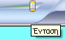)
- Χρησιμοποιούμε τα κουμπιά () για να πάμε στην αναπαραγωγή επόμενου μουσικού κομματιού
- Μετακινούμε την «μπάρα εξέλιξης αναπαραγωγής» και προσπαθούμε να βάλουμε τον δείκτη στο 1 λεπτό και 39 δευτερόλεπτα
- Τέλος, χρησιμοποιούμε τη λειτουργία αλλαγής των οπτικών εφέ () και χρησιμοποιώντας τα βελάκια αριστερά και δεξιά βλέπουμε όλα τα εφέ και κρατάμε εκείνο που μας αρέσει περισσότερο.

